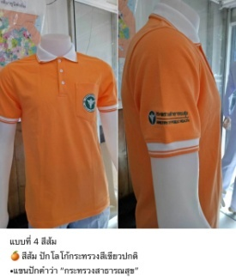

**ลงทะเบียนและสอบถามข้อมูลเพิ่มเติมได้ที่ สอบถามข้อมูลเพิ่มเติมได้ที่** [**www.phophanom.go.th**](http://www.phophanom.go.th)

081 970 2430 นายมิตร บุญชุม สาธารณสุขอำเภอพนม

094 895 4426 นายไตรรัตน์ ขุนหลัด สาธารณสุขอำเภอบ้านตาขุน

084 246 4810 นายอิทธิพล พัคค์สุนทร ผอ.รพ.สต.ควนท่าแร่

**กรุณาลงทะเบียนและชำระเงินภายในวันที่ 10 กรกฎาคม พ.ศ. 2562**

**ประชุมวิชาการ ก้าวสู่ศตวรรษแห่งการพัฒนา: การบริการสุขภาพปฐมภูมิแห่งอนาคต**

**ชมรมสาธารณสุขแห่งประเทศไทย จังหวัดสุราษฎร์ธานี ประจำปี 2562**

**วันที่ ๑๘ – ๑๙ กรกฎาคม ๒๕๖๒**

**ณ ห้องบรรจงแกรนด์บอลรูม โรงแรมบรรจงบุรี อ.เมือง จ.สุราษฎร์ธานี**

**ลงทะเบียนเพียง 1200 บาท ฟรี!**

**รับเสื้อโปโล 1 ตัว**

**พบกับ! การประกวดผลงานนวัตกรรม วิจัย เรื่องเล่าเร้าพลัง โปสเตอร์**

**และกิจกรรมต่างๆ อาทิ อภิปราย “คุยทั้งจังหวัด จัดเพื่อเธอ” นำโดย ดร.ปรเมษฐ์ จินา**